Estudando REACT

Um componente React é o mesmo que função JS:

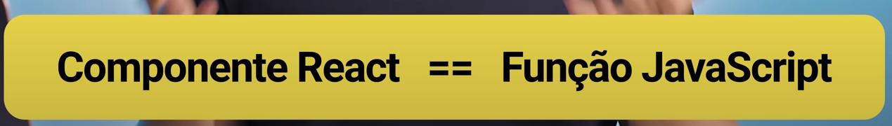

Componentes de uma pagina

